**LEVANTAMENTO DAS PUBLICAÇÕES DE CONTABILIDADE TRIBUTÁRIA EM CONGRESSOS DA ANPCONT E USP**

**EDUCAÇÃO E PESQUISA SOCIAL EM CONTABILIDADE**

**RESUMO**

São vários os ramos da contabilidade, dentre eles encontra-se o da Contabilidade Tributária que pode ser entendida como uma especialização que tem como objetivo o estudo da teoria e a aplicação prática dos princípios e normas básicas da legislação tributária. Devido à importância do tema e a necessidade de analisar os estudos na área tributária, constitui-se o objetivo geral desse trabalho: Mapear a produção acadêmica, entre os anos de 2007 a 2015, dos artigos publicados nos Congressos USP de Controladoria e Contabilidade e a Associação Nacional dos Programas de Pós-Graduação em Ciências Contábeis (ANPCONT), que abordam o tema da contabilidade tributária. A pesquisa observou que foram publicados 1.732 artigos nos congressos e períodos analisados e apenas 2,31% estavam relacionados à área tributária. Ainda se verificou, que apenas 30% dos artigos publicados nos congressos passaram para publicação definitiva e que 40% dos estudos relacionavam-se com alguma alteração na legislação tributária. Observou-se, assim, que foram poucos os trabalhos publicados sobre contabilidade tributária, além de os assuntos serem pouco explorados e em sua maioria repetirem.

**Palavras Chave:** Congressos,Contabilidade Tributária, Publicações.

# INTRODUÇÃO

A contabilidade tem como objeto o patrimônio, em que sua função é estudar, registrar, controlar e evidenciar os atos e fatos que o afetam, têm-se vários ramos na contabilidade, dentre eles encontra-se o da Contabilidade Tributária, que para Fabretti (2006, p.28), “[...] é o ramo da contabilidade que tem por objetivo aplicar na prática conceitos, princípios e normas básicas de contabilidade e da legislação tributária, de forma simultânea e adequada”.

Para Oliveira *et al*. (2007, p. 26-27), a contabilidade tributária pode ser entendida como uma especialização que tem como objetivo o estudo da teoria e a aplicação prática dos princípios e normas básicas da legislação tributária, além de ser responsável pelo gerenciamento dos tributos incidentes nas diversas atividades de uma empresa adaptando-as ao dia-a-dia das obrigações tributárias.

Sendo assim, a tributação é objeto de estudo de diversas ciências, assim como da sociedade em geral, já que todos estão envolvidos na consolidação da obrigação principal tributária, dado por meio dos sujeitos ativos e passivos, e por fim, com o recolhimento do tributo.

Além disso, tem-se os estudos científicos que abordam o tema de contabilidade e utilizam-se do método da bibliometria. Cita-se, por exemplo, Barros e Barbosa que em 2010 fizeram um levantamento do perfil dos autores na produção científica em contabilidade nos congressos USP e ANPCONT nos anos de 2009 e 2010. A pesquisa constatou que a maior concentração é de dois autores por artigo e que a maioria é do sexo masculino. Além disso, constataram que a maioria dos autores escreveu apenas um artigo e trouxeram, ainda, a USP como a instituição mais prolífera.

Tem-se ainda, que vários pesquisadores que se interessam pelos estudos tributários, visto que, são importantes para ampliação do conhecimento dos aspectos comportamentais relacionados entre fisco e contribuinte.

Diante da importância do tema e a necessidade de analisar os estudos na área tributária constitui-se o objetivo geral desse trabalho: Mapear a produção acadêmica, entre os anos de 2007 a 2015, dos artigos publicados nos Congressos USP de Controladoria e Contabilidade e a Associação Nacional dos Programas de Pós-Graduação em Ciências Contábeis (ANPCONT), que abordem o tema contabilidade tributária.

O presente artigo apresenta como objetivos específicos os seguintes itens: (i) identificar os artigos relacionados à contabilidade tributária nos anais dos congressos selecionados; (I) identificar as instituições de ensino; (III) identificar o perfil dos autores; (IV) identificar o perfil das pesquisas; e (V) Comparar os congressos.

# REFERENCIAL TEÓRICO

## contabilidade Tributária

A contabilidade tributária possui como objeto a legislação tributária. Para Pohlmann (2010, pg.14):

A contabilidade tributária dedica-se ao estudo dos princípios, conceitos, técnicas, métodos e procedimentos aplicáveis à apuração dos tributos devidos pelas empresas e entidades em geral, à busca e análise de alternativas para a redução da carga tributária e ao cumprimento das obrigações acessórias estabelecidas pelo Fisco.

Apesar de serem indispensáveis para o Estado, as Leis tributárias estão constantemente em conflito com outros interesses sociais. Os contribuintes, no intuito de fugir de suas obrigações tributárias, utilizam meios legais ou ilegais. O meio legal denomina-se elisão fiscal e a maneira ilegal chama-se evasão fiscal. (DALMÁCIO, 2009).

De acordo com Ensolde (2009), o Brasil possui um sistema tributário que onera o contribuinte e que, além disso, possui uma estrutura que traz, ao mesmo, uma constate insegurança em relação a estar ou não cumprindo com todas as obrigações exigidas pelo fisco, por conta de sua complexidade e pelas constantes mudanças apresentadas pelo governo.

Para minimizar o impacto da carga tributária as organizações procuram agir dentro da legalidade, contudo a falta de conhecimento sobre o sistema tributário brasileiro resulta em grandes dificuldades.

Uma forma de aliviar o peso dos tributos é através da gestão tributária. Teixeira (2010) infere que gestão tributária é o processo de gerenciamento dos aspectos tributários de uma determinada empresa, com o intuito de adequar e planejar, em que se busca o controle das operações que tenham relação direta com tributos.

De acordo, com o Decreto nº 3.000, de 26 de março de 1999 (RIR/99), existem três formas de tributação: (i) Lucro Real; (ii) Lucro Presumido; e (iii) em casos especiais, Lucro Arbitrado.

Existe, também, a tributação pelo Simples Nacional nos caso de ME e EPP. Instituído pela Lei Complementar nº 123 de 14 de dezembro de 2006 representa um conjunto de normas que consolidam o tratamento diferenciado e favorecido, no âmbito dos poderes da União, dos Estados e dos Municípios.

De acordo com a CF, a competência tributária de instituir tributos, é dada aos entes políticos do Estado (União, Estados e Munícipios). Ou seja, cabe a eles a competência de criar impostos dentro das suas esferas de governo.

Além dos tributos e da intensa regulamentação existem as obrigações acessórias perante o fisco. Diante disso e com a possibilidade de implementação de um sistema que garantisse autenticidade, integridade e validade jurídica, surgiu através do Decreto 6.022 de 2007 o Sistema Público de Escrituração Digital (Sped), que tem por objetivo a integração dos fiscos mediante a padronização, racionalização e compartilhamento das informações contábeis e fiscais.

## BIBLIOMETRIA

A bibliometria, que foi primeiramente denominada como bibliografia estatística, é uma disciplina que envolve métodos estatísticos e matemáticos para evidenciar aspectos da literatura científica. (ARAUJO, 2007)

Na mesma linha, Tague-Stuckiffe (1992) a define como o estudo da produção, disseminação e uso da informação registrada. A bibliometria desenvolve padrões e modelos matemáticos para medir esses processos, usando seus resultados para elaborar previsões e apoiar tomada de decisões.

Ainda, conforme Macias-Chapula (1998) a bibliometria é um meio de situar a produção de um país em relação ao mundo, uma instituição em relação a seu país e, até mesmo, cientistas em relação às suas próprias comunidades.

Para Guedes (2005) é um conjunto de leis e princípios empíricos que contribuem para estabelecer os fundamentos teóricos da Ciência da Informação. Ainda, a definem como um instrumento quantitativo, que permite minimizar a subjetividade inerente à indexação e recuperação das informações em que se produz conhecimento, em determinada áreas de assunto.

## Pesquisa Similares ou Correlatas

Pesquisas bibliométricas são amplamente empregadas em diversos campos da ciência. Faro e Silva (2008) relatam que o primeiro trabalho genuinamente bilbiométrico foi publicado em 1917 por Cole e Eales.

**Quadro 1**- Pesquisas bibliométricas em Contabilidade

|  |  |  |
| --- | --- | --- |
| **Autor** | **Objetivo** | **Resultados** |
| Santana (2004) | Análise bibliométrica da pesquisa de Contabilidade Social no Brasil de 1990 a 2003. | Indícios de concentração de artigos nos últimos sete anos pesquisados (89%) e no tema de Balanço Social (45%). |
| Cardoso *et al*. (2005) | Análise da distribuição, características metodológicas, evolução e temática das publicações científicas em contabilidade, bem como a produção de seus autores no período de 1990 e 2003. | A participação de pesquisadores na área de Contabilidade é baixa em relação ao total de artigos publicados no período. |
| Martins e Silva (2005) | Estudo crítico-analítico da plataforma teórica utilizada pelos autores nos textos aprovados e divulgados nos terceiro e quarto Congressos USP de Controladoria e Contabilidade, realizados nos anos de 2003 e 2004. | As bibliografias utilizadas revelam uma postura extremamente conservadora e convencional, já que os autores raramente consultavam periódicos, ignoravam publicações de anais de congressos e, ocasionalmente, referenciavam citações originárias de endereços eletrônicos. |
| Ponte *et al*. (2007) | Discutiram as metodologias e técnicas de pesquisa adotadas nos artigos publicados no Brasil nas áreas de Administração e Contabilidade sobre o modelo Balanced Scorecard (BSC). | Aspectos metodológicos considerados elementares na apresentação de trabalhos científicos não foram observados pelos pesquisadores, como a explicitação do problema de pesquisa, dos objetivos e do detalhamento da metodologia empregada. Além disso, observaram que os estudos são na sua grande maioria exploratórios e de natureza qualitativa. |
| Souza *et al*. (2008) | Objetivaram analisar as Instituições de Ensino Superior (IES) da área de Ciências Contábeis e seus pesquisadores por meio de sua produção científica. | Existência de dois grupos predominantes com características semelhantes, cada um representando 48,28% das instituições; as áreas temáticas “Controladoria e Contabilidade erencial” e “Contabilidade para Usuários Externos” foram predominantes entre as IES mais prolíficas, enquanto a área “Educação e Pesquisa em  Contabilidade” foi a menos explorada nas pesquisas; e 38,66% dos artigos investigados foram elaborados a partir da cooperação entre instituições, sendo que a USP é o componente principal de interação entre as instituições, com 89 artigos desenvolvidos em cooperação. |

Continua...

|  |  |  |
| --- | --- | --- |
| Leite Filho (2008) | Analisou a produtividade científica dos autores em anais de congressos e periódicos brasileiros na área de Contabilidade. | Padronização de publicação da área, com a predominância de autores do sexo masculino e indícios de forte endogenia de instituições nacionais, além da existência de concentração de autoria vinculada a poucas instituições que apresentaram as mais altas frequências relativas nos veículos de publicação. |
| Santana (2010) | Teve o objetivo de descobrir quais as características estruturais dos resumos dos artigos de pesquisa sobre a pesquisa em contabilidade divulgados em eventos da área. | Os pesquisadores da área de contabilidade não seguem necessariamente as normas estabelecidas, o que contrariou as expectativas, pois, ao analisar artigos de pesquisadores da área de pesquisa que tecem comentários e críticas sobre o tema, esperava-se um mínimo de congruência com os padrões propostos. |
| Brunozi Júnior et al (2011) | Analisaram a distribuição, as características metodológicas, a evolução e a temática em 354 artigos publicados entre 1989 e 2009, na Revista Contabilidade & Finanças (USP). | Concentração de autores afiliados à USP, com aparecimento da participação de outras entidades nas publicações a partir de 2003; predominância de estudos relacionados a Finanças e Contabilidade; endogenia de trabalhos descritivos; concentração de publicações de cunho bibliográfico e documental entre 1989 e 2002; predominância de estudos realizados com o uso de dados primários ou secundários, caracterizados como empíricos, entre 2003 e 2009. |
| Avelar (2012) | Análise das características das pesquisas empíricas em Contabilidade publicadas nos principais periódicos nacionais da área no período de 2000 a 2009. | Há uma tendência contínua e clara de aumento do número de artigos publicados ao longo do tempo. No geral, verifica-se que o número de artigos em Contabilidade Financeira (CF) é bastante superior aos das demais áreas. Verifica-se, ainda, uma predominância crescente nos artigos da utilização de abordagem quantitativa. Constata-se, também, que os principais métodos utilizados para a coleta de dados foram: a pesquisa documental e as bases de dados externas. |
| Lavarda (2012) | Análise bibliométrica sobre a aplicação da Teoria Contingencial nas pesquisas sobre orçamento, entre 2006 e 2011. | A Teoria Contingencial vem sendo motivo de vários estudos nacionais e internacionais, e que, mais do que isso, existe uma parcela destes estudos que aplica, diretamente, a TC na pesquisa orçamentária. |

Fonte: Dados da Pesquisa (2016)

Por outro lado, Casagrande *et al*. (2014) propuseram identificar a produção científica brasileira sobre contabilidade tributária em periódicos e eventos no período de 1989 a 2011. De um total de 16.868 artigos publicados em eventos e periódicos resultou-se em apenas 200 artigos sobre Contabilidade Tributária. Tinha-se como objetivo da pesquisa: “identificar o perfil das publicações acadêmicas (artigos) publicadas em periódicos *on-line*, mantidos por programas de pós-graduação *stricto sensu* em Contabilidade e nos eventos classificados como E1, com áreas temáticas de Contabilidade, segundo o Qualis/Capes (2007-2009) da área de Administração, Contabilidade e Turismo, no Brasil.” Os resultados obtidos sugerem que o tema Contabilidade Tributária não é muito procurado pelos pesquisadores.

# METODOLOGIA

Como objeto de estudo tem-se os artigos publicados nos anais do Congresso USP de Controladoria e Contabilidade e a Associação Nacional dos Programas de Pós-Graduação em Ciências Contábeis (ANPCONT) do período de 2007 a 2015. Optou-se por esses congressos por considerá-los relevantes para a contabilidade e por possuírem conceito E1 na Coordenação de Aperfeiçoamento de Pessoal de Nível Superior (CAPES). Com relação ao período analisado optou-se a partir de 2007 para fins de comparabilidade, pois o congresso ANPCONT teve sua primeira edição neste ano.

Nos períodos analisados foram publicados 1.732 artigos nos dois congressos. Para a seleção dos artigos analisou-se assuntos relacionados ao tema de contabilidade tributária. Os artigos relacionados à contabilidade pública, importação e exportação e sobre tributos incidentes sobre a folha de pagamento foram desconsiderados por serem específicos, mesmo quando relacionados à área tributária. Tal seleção resultou em um total de 40 artigos, ou seja, 2,31% do total de artigos publicados relacionam-se ao tema tributário.

3. 1 COLETA DOS DADOS

A coleta de dados se sucedeu em dois momentos. Inicialmente, fez-se a coleta dos artigos nos congressos. Posteriormente, realizou-se a busca de maiores informações dos autores pela plataforma Lattes e por fim efetivou-se a leitura individual de cada um dos artigos selecionados.

A coleta de dados que observou os artigos ocorreu em dois momentos: primeiramente em Setembro/2015 e para inclusão dos dados referente ao ano de 2015 em Abril de 2016.

A busca no Congresso USP foi feita diretamente no site na página “Anais das edições anteriores”, por meio da abertura dos links dos congressos a partir do ano de 2007 até 2015 através da seleção pela área temática, com exceção do ano de 2007, que a busca ocorreu pelos autores. Por fim, fez-se a leitura individual de cada título a fim de procurar assuntos sobre contabilidade tributária, em momentos que havia dúvida se o artigo relacionava-se ao tema fez-se a leitura do resumo para a devida identificação.

Já a busca no ANPCONT ocorreu na página de trabalhos selecionados por meio da abertura dos links dos congressos do ano de 2007 até o ano de 2015 os quais já estavam separados por área temática. Fez-se a leitura individual dos títulos dos trabalhos a fim de identificar assuntos na área tributária, assim como no congresso USP, em momentos de dúvidas liam-se os resumos.

Em ambos os congressos os dados observados foram: Ano de publicação, área temática, título, autores e universidades. Os dados referentes aos artigos, pesquisadores e universidades foram separados por congressos e organizados por anos e áreas temáticas e as informações foram inseridas no *Microsoft Excel*.

A coleta de informações dos currículos dos autores cadastrados no Lattes ocorreu em Maio de 2016, e os dados observados foram: última atualização curricular, trabalhos completos publicados em anais de congresso, artigos completos publicados em periódicos e titulação. A tabulação dos dados, também, aconteceu por meio do *Excel*.

Por último, realizou-se a leitura individual, de cada um dos 40 artigos selecionados a fim de identificar o tema abordado, o objetivo do estudo, a metodologia, as palavras-chaves, os objetos de estudo e se havia relação com alguma mudança na legislação fiscal.

# ANÁLISE DOS RESULTADOS

Nesta seção são apresentados os dados, os perfis das instituições, dos autores, das pesquisas e a comparação entre os congressos.

## APRESENTAÇÃO DOS DADOS

Foram 1.732 artigos publicados nos dois congressos do período de 2007 a 2015, sendo apenas 40 artigos relacionados à área tributária, o equivalente a 2,31% do total de publicações.

Dos congressos verificados constatou-se que a USP apresentou 25 artigos enquanto que a ANPCONT apenas 15. Conforme o quadro a seguir verifica-se que alguns anos não apresentaram publicações sobre o tema tributário e o ano com maior número de publicações foi 2013 com sete no ANPCONT e a USP que apresentou no ano de 2014 e 2015, seis e cinco publicações, respectivamente.

**Quadro 2** - Busca pelos artigos

|  |  |  |  |  |
| --- | --- | --- | --- | --- |
| **Ano** | **ANPCONT** | | **USP** | |
| **Artigos Publicados** | **Artigos na Área Tributária** | **Artigos Publicados** | **Artigos na Área Tributária** |
| **2007** | 47 | 1 | 120 | 2 |
| **2008** | 47 | 0 | 84 | 1 |
| **2009** | 105 | 2 | 68 | 1 |
| **2010** | 81 | 0 | 91 | 4 |
| **2011** | 97 | 0 | 98 | 4 |
| **2012** | 97 | 2 | 106 | 2 |
| **2013** | 131 | 7 | 54 | 0 |
| **2014** | 122 | 2 | 134 | 6 |
| **2015** | 118 | 1 | 132 | 5 |
| Total | **845** | **15** | **887** | **25** |

Fonte: Dados da Pesquisa (2016)

### Publicações por IES

Dentre as 40 publicações identificaram-se 29 Instituições de Ensino Superior (IES), conforme a baixo é possível verificar a quantidade de publicações por IES. Para fins de análise foram excluídas do gráfico 20 instituições que publicaram apenas um artigo nos congressos, como por exemplo a UFSC.

**Gráfico 1** - Publicações por IES

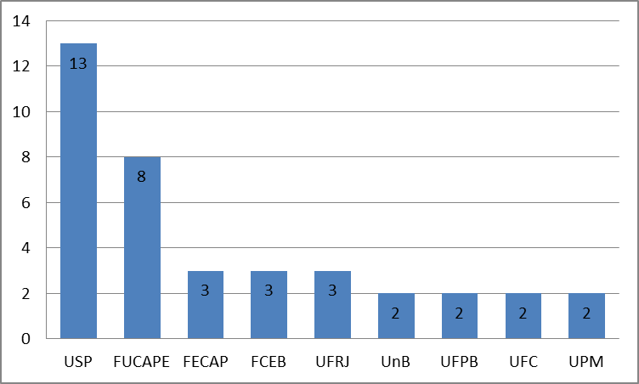

Fonte: Dados da Pesquisa (2016)

As instituições com o maior número de publicações foi a USP seguida da Fucape. Em relação à instituição da USP infere-se que se trata de um congresso da própria instituição, dessa forma há um incentivo. Quanto a Fucape existe a relação da instituição com o autor Antônio Lopo que no período publicou seis artigos o que colaborou para que a Fucape aparecesse entre as IES com o maior número de publicações.

Conforme se observa no gráfico a USP foi responsável por treze publicações e a Fucape por oito. Juntas, as duas universidades foram responsáveis por 52,5% do total de publicações relacionadas à área tributária.

### Perfil dos Autores

Apresentaram-se 97 autores, que estão distribuídos entre gênero masculino e feminino da seguinte forma:

**Gráfico 2** - Avaliação por gênero

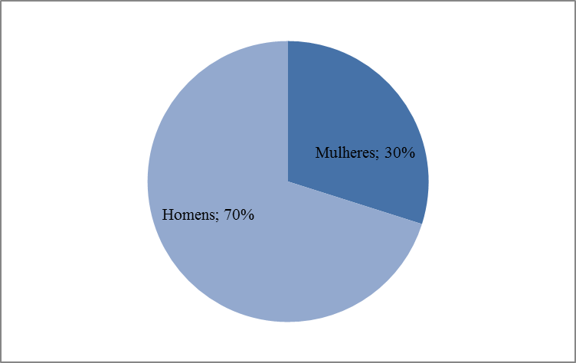

Fonte: Dados da Pesquisa (2016)

Constatou-se que 29 autores eram do gênero feminino enquanto que 68 eram do gênero masculino, percebe-se dessa forma, que há uma grande diferença em publicações se comparadas por gênero.

Quanto às publicações por autores, aqueles que tiveram apenas uma publicação foram responsáveis por 93,81% dos trabalhos, enquanto que 6,19% escreveram mais de um artigo.

**Quadro 3** – Publicações por autor

|  |  |
| --- | --- |
| **Autor** | **Publicações** |
| Antônio Lopo Martinez | 6 |
| Carlos Alberto Pereira | 5 |
| Mauro Fernando Gallo | 4 |
| Otávio Gomes Cabello | 3 |
| Henrique Formigoni | 2 |
| Marcelo Álvaro da Silva Macedo | 2 |
| Outros | 91 |
| Total | 113 |

Fonte: Dados da Pesquisa (2016)

No que tange a análise curricular dos autores verifica-se que apenas 14 autores não possuem currículo cadastrado na plataforma Lattes.

**Gráfico 3** - Atualização Curricular

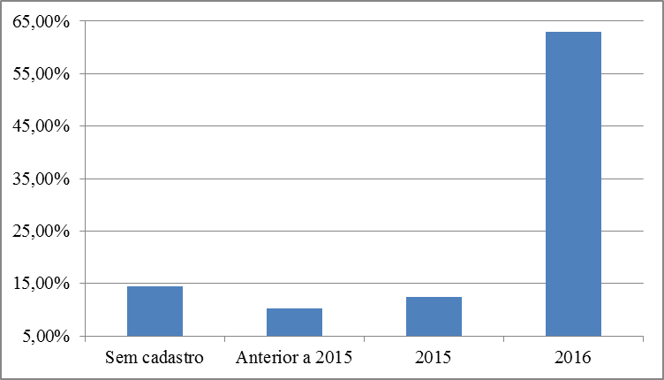

Fonte: Dados da Pesquisa (2016)

Dos 97 autores, 83 possuem seus currículos cadastrados, destes 62,89% estão com suas informações atualizadas com data de 2016. Aqueles que não possuem cadastro ou estão com as informações desatualizadas somam 37,11%, apenas.

A seguir são apresentadas as informações sobre a titulação dos autores. Os dados obtidos relacionam-se a Graduados, Mestres e Doutores. Lembra-se que nem todos os autores são da área de Contabilidade, mas relacionam-se com ela, como Economia, Direito e outras.

**Gráfico 4** - Titulação dos Autores

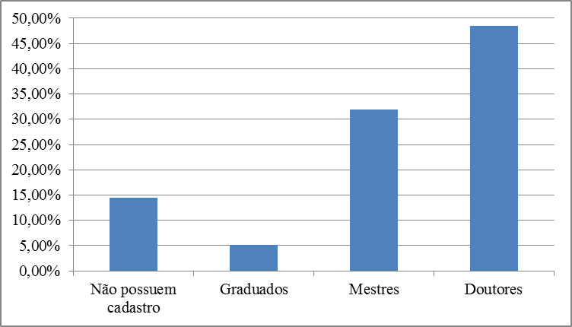

Fonte: Dados da Pesquisa (2016)

Do total de autores, 47 são doutores e 31 possuem mestrado em Contabilidade ou áreas afins. Observa-se que apenas cinco autores possuem somente graduação.

Ao analisar, com base na plataforma lattes, os artigos que passaram para publicação definitiva tem-se o seguinte:

**Gráfico 5** - Artigos com Publicação Definitiva

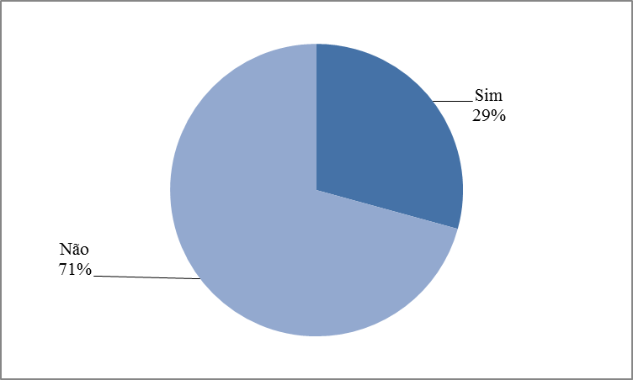

Fonte: Dados da Pesquisa (2016)

Percebe-se que 12, de 40 artigos, passaram para publicação definitiva, destes, dois estavam como aceitos para publicação.

Ressalta-se que as informações contidas na plataforma Lattes dependem inteiramente de inserção e atualização dos autores, portanto deve-se considerar que algumas informações possam ter passado por alterações após a publicação dos artigos nos anais dos congressos ou os autores podem não ter atualizado seus currículos com informações pertinentes para a pesquisa.

## PERFIL DOS ARTIGOS

Conforme apresentado anteriormente do total de artigos publicados nos períodos de 2007 a 2015 no Congresso ANPCONT e USP obteve-se 40 artigos relacionados ao tema da pesquisa.

Depois de selecionados extraíram-se, através da leitura dos artigos, algumas informações, como as que seguem:

* Tema abordado;
* Metodologia;
* Palavra-chave (relacionado à área tributária);
* Objeto de estudo;
* Correlação com alteração na legislação tributária.

### Tema Abordado

Analisou-se, individualmente, os 40 artigos a fim de identificar o tema abordado. Conforme observado constatou-se que os assuntos repetem-se em alguns casos e foram encontrados 22 assuntos.

**Quadro 4** - Tema de estudo

|  |  |  |  |  |  |  |  |  |  |  |
| --- | --- | --- | --- | --- | --- | --- | --- | --- | --- | --- |
| **Tema Abordado** | **Publicações** | **2007** | **2008** | **2009** | **2010** | **2011** | **2012** | **2013** | **2014** | **2015** |
| Agressividade Fiscal | **2** |  |  |  |  |  |  |  | X | **X** |
| Ativo Fiscal Diferido | **2** | X |  |  |  |  |  |  |  | **X** |
| Ativos e Passivos Contigentes | 1 |  |  |  |  |  |  |  |  | X |
| Bitributação | 1 |  |  |  |  |  |  | X |  |  |
| Carga Tributária | 1 |  |  |  |  |  |  |  | X |  |
| Custo de Conformidade Tributária | 1 |  |  |  |  |  |  | X |  |  |
| Custo Tributário | 1 |  |  |  |  |  |  |  |  | X |
| Elisão Tributária | 1 | X |  |  |  |  |  |  |  |  |
| Evasão Fiscal | 1 |  |  | X |  |  |  |  |  |  |
| ICMS | **2** |  |  |  |  | X |  |  | **X** |  |
| Impostos | **3** |  |  |  |  |  | X |  | **XX** |  |
| Incentivos Fiscais | **6** |  |  | X |  | XX | X | **XX** |  |  |
| IPI | **2** | X | X |  |  |  |  |  |  |  |
| Legislação Tributária | 1 |  |  |  | X |  |  |  |  |  |
| Lucro Tributável | 1 |  |  |  | X |  |  |  |  |  |
| NF-e | 1 |  |  |  |  |  |  | X |  |  |
| Planejamento Tributário | **3** |  |  | X |  | X | **X** |  |  |  |
| Simples Nacional X Lucro Presumido | 1 |  |  |  |  |  | X |  |  |  |

Continua...

|  |  |  |  |  |  |  |  |  |  |  |
| --- | --- | --- | --- | --- | --- | --- | --- | --- | --- | --- |
| SPED | **3** |  |  |  | X |  |  |  | X | **X** |
| Subtituição Tributaria do ICMS | 1 |  |  |  | X |  |  |  |  |  |
| Taxa Tributária Efetiva | **3** |  |  |  |  |  |  | X | X | **X** |
| Tributação | **2** |  |  |  |  |  |  | X | **X** |  |
| TOTAL | 40 | 3 | 1 | 3 | 4 | 4 | 4 | 7 | 8 | 6 |

Fonte: Dados da Pesquisa (2016)

Conforme observado os assuntos mais repetidos estão atualizados, pois as últimas pesquisas referem-se aos anos de 2012, 2013, 2014 e 2015 conforme destacado no quadro, com exceção apenas do IPI o qual último estudo foi publicado no ano de 2008.

Incentivo Fiscal, que foi o tema mais abordado totalizou 15% das publicações. Em seguida temos assuntos como Impostos, Planejamento Tributário, SPED e Taxa Tributária Efetiva com 8% de publicações cada, totalizaram juntos 30% e por fim têm-se os temas de Ativo Fiscal Diferido, ICMS, IPI, Tributação e Agressividade Fiscal que totalizaram 25% das publicações.

### Metodologia

A metodologia adotada nos artigos apresentou-se de diversas formas. Em muitas se utilizou de questionários, em outras foram feitas simulações com dados fictícios, outras utilizaram testes estatísticos e algumas a pesquisa foi documental.

**Gráfico 6** - Metodologia de estudo

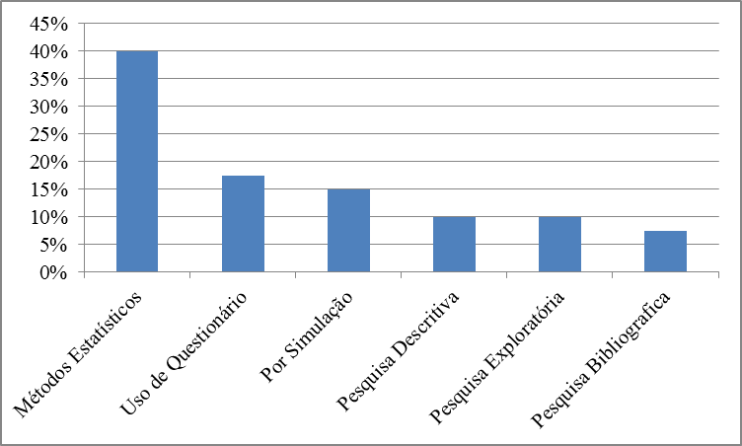

Fonte: Dados da Pesquisa (2016)

Sabe-se que a estatística é um instrumento fundamental para validação dos resultados e que pode ser aplicada em diversos casos, situações e variados tipos de trabalhos. Ao analisarmos a metodologia utilizada nos trabalhos nota-se que o uso de métodos estatísticos aparece em 40%. O uso de questionários e de testes através de simulações também apareceu de forma significativa, totalizando juntos 33%. Ainda, pesquisas do tipo descritiva, exploratória e bibliográfica somaram 28%.

### Palavra-Chave

Foram encontradas 57 palavras-chaves relacionadas ao tema tributário. Apenas dois artigos não possuíam palavra-chave relacionada ao assunto.

**Gráfico 7** - Palavras-chaves

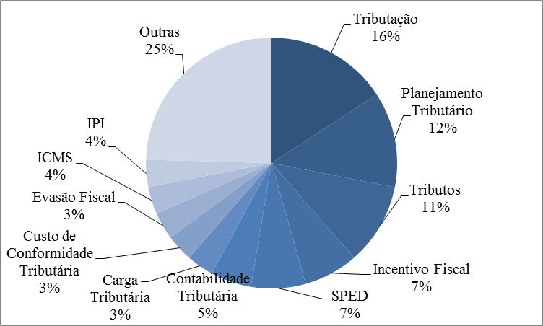

Fonte: Dados da Pesquisa (2016)

Destacam-se as palavras: Tributação, Planejamento Tributário, Tributos, Incentivo Fiscal e Sped por serem as mais repetidas e por estarem diretamente relacionadas aos temas abordados no tópico 4.2.1.

### Objeto de Estudo

O objeto de estudo mais frequente nos artigos foram empresas de capital aberto relacionadas na BM&FBovespa para o estudo. Já em algumas pesquisas utilizam-se dados fictícios para simulações de resultados e em outros casos foram feitas revisões bibliográficas da própria legislação ou do tema apresentado.

Dessa forma, verifica-se que a maioria dos estudos abordam empresas de capital aberto, isto se deve ao fato de que as informações destas empresas são publicas, logo são de fácil acesso. Ainda, observa-se que 40% das pesquisas limitam-se a um período de tempo, que varia da análise de um quadrimestre até 14 anos.

### Alterações na Legislação Tributária

Tem-se que dos 40 artigos relacionados à contabilidade tributária, 16 influenciam-se por alguma regulamentação tributária de fato ou por qualquer alteração nesta. Em contrapartida, encontra-se 24 artigos que foram escritos com caráter especulativo ou informativo, pois não sofrem inferência na legislação tributária.

**Gráfico 8**- Influência na legislação

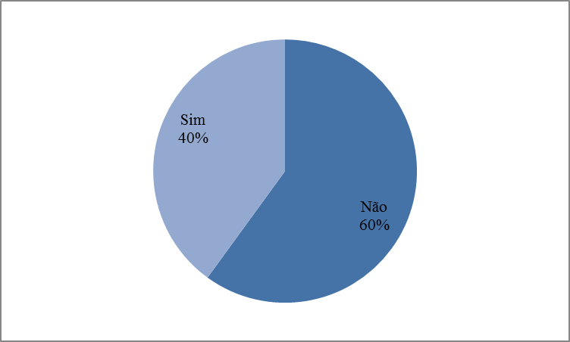

Fonte: Dados da Pesquisa (2016)

As legislações que apareceram nos artigos estão discriminadas no Quadro 5 e algumas informações pertinentes são detalhadas.

**Quadro 5** - Legislações nas Publicações

|  |  |
| --- | --- |
| **Lei** | **Estudo** |
| Ajuste SINIEF 07/2005 | O estudo tratou sobre a Nota Fiscal Eletrônica – NFe sob a perspectiva de concessionárias de automóveis do Distrito Federal. |
| Decreto 4.924/2003 | Uma das pesquisas analisou o impacto do imposto nos custos da produção de cigarros no Brasil e a outra propôs apresentar uma alternativa para a tributação do IPI. |
| Decreto 6.022/2007 | Um dos trabalhou buscou o nível de conhecimento dos contadores, o outro analisou a percepção dos contribuintes em relação aos seus impactos na sua adoção, enquanto o terceiro abordou os reflexos de sua obrigatoriedade para empresas metais-mecânicas da região norte do Rio Grande do Sul. |
| FIN 48 | A pesquisa que avaliou se a emissão da FIN 48 causou impactos no montante de tributos apurados sobre o lucro das empresas (IR e CSLL). |
| ICMS - ST | Fez-se uma comparação com a arrecadação da União em comparação ao das operações sujeitas a ICMS-ST na crise de 2008 no estado de São Paulo. |
| Lei 10.637/2002 e Lei 10.833/2003 | A pesquisa observou se as contingências fiscais em face da alteração da incidência do PIS e COFINS. |
| Lei 11.196/2005 | Um dos estudos trouxe a lei e sua relação com a tributação e o desempenho das companhias de capital aberto e outro procurou identificar a razão da não utilização de incentivos fiscais a inovação tecnológica. |
| Lei 11.941/2009 | Um dos trabalhos verificou com base em gerenciamento de resultados as diferenças entre lucro contábil e fiscal. Outro abordou sobre a alíquota efetiva de tributos sobre o lucro no Brasil. Em contrapartida um deles analisou as reorganizações societárias como instrumento de planejamento tributário. |
| Lei 139/2011 | Fez-se um estudo de caso com empresas prestadoras de serviços a fim de analisar a tributação mais econômica entre Lucro Presumido e Simples Nacional. |
| Lei 9.249/1995 | Este estudo observou-se as consequências tributárias antes e depois da correção monetária e seu impacto nas decisões corporativas de imobilizado e financiamento. |

Fonte: Dados da Pesquisa (2016)

## anpcont x usp

Percebeu-se que a USP publicou ao total 42 artigos a mais que a ANPCONT além de possuir mais de 10 artigos relacionados ao tema tributário. Contudo estas não são as únicas diferenças entre os congressos.

A USP apresentou 74 autores, uma média de três autores para cada artigo publicado e o ANPCONT apresentou 39 autores, ou seja, uma média de 2,60 autores por artigo.

Dos artigos que passaram para publicação definitiva cinco foram do ANPCONT e apenas sete da USP. Ao considerar os dados em relação à diferença de artigos entre os congressos verifica-se um baixo percentual de artigos que passaram para publicação definitiva no congresso USP.

# CONCLUSÕES E RECOMENDAÇÕES

O objetivo do estudo foi mapear a produção acadêmica, entre os anos de 2007 a 2015, dos artigos publicados nos Congressos USP de Controladoria e Contabilidade e a Associação Nacional dos Programas de Pós-Graduação em Ciências Contábeis (ANPCONT), que abordem o tema contabilidade tributária. Para tanto foram analisados 1.732 artigos, destes apenas 40 relacionavam-se a contabilidade tributária.

Ao relacionar esta pesquisa com a feita por Casagrande *et al*. (2014), iguala-se no que tange: frequência de publicação de artigos; evolução temporal da publicação; autores mais prolíferos e quantidade de autores por artigo e gênero dos autores. Contudo difere da observação das referências bibliográficas, número de autocitação, subáreas mais abordadas, lei de *lotka* e principalmente que a pesquisa observou um período de 21 anos e além dos congressos foram verificados periódicos.

Além disso, este estudo observou as IES, as publicações que passaram para publicação definitiva, os temas, metodologias, palavras-chaves, objetos de estudo e a se havia relação com alguma legislação.

Corrobora-se com o resultado de Casagrande *et al*. (2014) ao inferir que os temas tributários não são explorados pelos pesquisadores, pois de um total de 1.732 artigos publicados apenas 2,31% relacionam-se ao tema.

A pesquisa apresenta que o ramo da contabilidade tributária é pouco estudado pelos pesquisadores, pois, apenas 2,31% dos artigos publicados nos congressos referem-se ao tema. Além disso, observou-se que os autores escreveram sobre o assunto de forma ocasional, pois a maioria não possui nem linhas e nem projetos de pesquisa na área, tal informação foi extraída da plataforma Lattes em que 62,89% dos currículos estavam atualizados. Ainda, infere-se que a um predomínio de doutores e mestres em contabilidade ou áreas afins nas publicações.

Observa-se, ao analisar o período de 2007 até 2015, um aumento em relação às pesquisas, além de um alto número de pesquisadores sobre o tema, mesmo que de forma ocasional. Contudo, os autores que escreveram apenas um artigo são responsáveis por 93,81% das publicações.

Foram apresentadas vinte e duas instituições, em que as mais relevantes foram a USP e a Fucape que somadas, foram responsáveis por 52,5% destas nos dois congressos.

Quanto ao perfil dos artigos, observou-se que o tema mais abordado foi incentivo fiscal, isto se deve ao fato de quem 2005 houve a criação de uma lei relacionada ao tema. Além deste tema, repetiram-se os temas: Impostos, Planejamento Fiscal, Sped e Taxa Tributária Efetiva.

Ao observar se os estudos apresentam relação com alguma legislação tributária verificou-se que 16 estavam relacionados, enquanto que 24 não possuíam qualquer regulamentação na sua base teórica.

Ao comparar os dois congressos verifica-se que a USP apresenta dez artigos, relacionados ao tema contabilidade tributária a mais que o ANPCONT. A média de autores por artigo está próxima de três em ambos os congressos. Verifica-se, ainda, que o congresso da USP possui área temática específica com o tema de Tributos a partir do ano de 2014.

Em relação à publicação definitiva, dos 40 artigos apenas 12 passaram para publicação definitiva, sendo cinco do ANPCONT e sete da USP. Ao observar o número de publicação do congresso USP considera-se um número baixo quando em comparação ao ANPCONT.

Para futuras pesquisas recomenda-se abordar assuntos relacionados aos temas aqui não abrangidos: contabilidade pública, impostos de importação e exportação e impostos incidentes sobre a folha de pagamento e recomenda-se, ainda, acrescentar outros congressos relacionados à contabilidade e incluir os periódicos para relacioná-los de forma a identificar se há alguma diferença e até mesmo a conversão dos artigos que passaram para publicação definitiva.

REFERÊNCIAS

ARAÚJO, C. A. **Bibliometria: evolução histórica e questões atuais.** Em Questão, v. 12, n. 1, p.11-32, 2007.

BARBOSA, G.; BARROS, F. **Perfil dos autores na produção científica em contabilidade: o caso do congresso USP de controladoria e contabilidade e do congresso ANPCONT. Congresso Nacional de Administração e Ciências Contábeis.** Enfoque: Reflexão Contábil, v.29, n.3. p.22-33, setembro/dezembro 2010.

BRASIL. **Constituição Federal de 1988.** Disponível em: <<http://www.planalto.gov.br/ccivil_03/Constituicao/ConstituicaoCompilado.htm>>. Acesso em: 07 de maio de 2016.

BRASIL. **Decreto nº 3.000, de 26 de março de 1999.** Disponível em: <<http://www.planalto.gov.br/ccivil_03/decreto/d3000.htm>>. Acesso em: 07 de maio de 2016.

BRASIL. **Lei Complementar 123, de 14 de dezembro de 2006.** Disponível em: <<http://www.planalto.gov.br/ccivil_03/leis/LCP/Lcp123.htm>>. Acesso em 07 de maio de 2016.

CASAGRANDE, M. D. H.; ELOY, A. C. C.; SOARES, S. V. **A produção científica brasileira sobre contabilidade tributária em periódicos e eventos no período de 1989-2011.** RC&C. Revista de Contabilidade e Controladoria, v. 6, p. 89-102, 2014.

DALMÁCIO, F. Z. et. al. **A ética da evasão fiscal: um estudo comparativo de profissionais e estudantes da área de negócios.**In: International Accounting Congress - IAAER & ANPCONT (3rd), 2009, São Paulo. v. 1. p. 1-13.

ENSOLDE, A. L.; PARISI, C. ; GALLO, M. F. **Percepção dos Controllers em relação à Gestão Tributária.** In: 9º Congresso USP Controladoria e Contabilidade, 2009, São Paulo.

FABRETTI, L. C. **Contabilidade Tributária.** 10 ed. São Paulo: Atlas, 2006.

FARO, M. C. S. C.; SILVA, R. N. S. **A natureza da pesquisa em contabilidade gerencial – análise bibliométrica de 1997 a 2007 nos principais periódicos internacionais.** In: Encontro da Associação Nacional de Pós-Graduação em Administração, 2008, Rio de Janeiro.

GUEDES, V. F.S.; BORSCHIVER, S. **Bibliometria: uma ferramenta estatística para a gestão da informação e do conhecimento, em sistemas de informação, de comunicação e de avaliação cientifica e tecnológica.** In: Encontro Nacional de Ciências da Informação (CINFORM), 6, 2005, Salvador.

MACIAS-CHAPULA, C. A. **O papel da informetria e da cienciometria e sua perspectiva nacional e internacional.** Ciência da informação, v. 27, n. 2, p. 134-140, 1998.

Normas Brasileiras de Contabilidade NBC T1. **Estrutura Conceitual para a Elaboração e Apresentação das Demonstrações Contábeis.** Disponível em: <http://www.portaldecontabilidade.com.br/nbc/t1.htm>. Acesso em: 29 de junho de 2016.

OLIVEIRA, L. M. et. al. **Manual de Contabilidade Tributária.**6 ed. São Paulo: Atlas, 2007.

Planaforma Lattes. Disponível em:

<<http://buscatextual.cnpq.br/buscatextual/busca.do?metodo=apresentar>>. Acessos em: 11, 12 e 13 de maio de 2016.

POHLMANN, M. C. **Contabilidade Tributária.**Curitiba: IESDE, 2010.

TAGUE-SUTCLIFFE, J.**An introduction to informetrics.Information processing & management.**Oxford, v. 28, n. 1, p. 1-3, 1992.

TEIXEIRA, H. P.. **Portal de Auditoria.** Disponível em: <[http://www.portaldeauditoria.com.br/artigos/O-QUE-%C3%89-GEST%C3%83O-TRIBUT%C3%81RIA.asp](http://www.portaldeauditoria.com.br/artigos/O-QUE-É-GESTÃO-TRIBUTÁRIA.asp)>. Obra atualizada em: 07/07/2010. Acesso em: 19 de maio de 2016.